深圳大学实验报告

课程名称： 计算机系统(3)

实验项目名称： 处理器结构实验二

学院： 计算机与软件学院

专业： 计算机与软件学院所有专业

指导教师： 刘 刚

报告人： 李文俊 学号： 2023150001 班级： 高性能

实验时间： 2025年12月3日

实验报告提交时间： 2025年12月3日

教务处制

一、实验目的
——控制冒险与分支预测
了解控制冒险分支预测的概念
了解多种分支预测的方法，动态分支预测更要深入了解
理解什么是BTB（Branch Target Buffer），并且学会用BTB来优化所给程序
利用BTB的特点，设计并了解在哪种状态下BTB无效
了解循环展开，并于BTB功能进行对比
对WinMIPS64的各个窗口和操作更加熟悉

二、实验内容
按照下面的实验步骤及说明，完成相关操作记录实验过程的截图：
首先，给出一段矩阵乘法的代码，通过开启BTB功能对其进行优化，并且观察流水线的细节，解释BTB在其中所起的作用；
其次，自行设计一段使得即使开启了BTB也无效的代码。
第三，使用循环展开的方法，观察流水因分支停顿的次数减少的现象，并对比采用BTB结构时流水因分支而停顿的次数。
（选做：在x86系统上编写C语言的矩阵乘法代码，用perf观察分支预测失败次数，分析其次数是否与你所学知识吻合。再编写前面第二部使用的令分支预测失败的代码，验证x86是否能正确预测，并尝试做解释）

三、实验环境
硬件：桌面PC
软件：Windows

四、实验步骤及说明
背景知识

在遇到跳转语句的时候，我们往往需要等到MEM阶段才能确定这条指令是否跳转（通过硬件的优化，可以极大的缩短分支的延迟，将分支执行提前到ID阶段，这样就能够将分支预测错误代价减小到只有一条指令），这种为了确保预取正确指令而导致的延迟叫控制冒险（分支冒险）。
为了降低控制冒险所带来的性能损失，一般采用分支预测技术。分支预测技术包含编译时进行的静态分支预测，和执行时进行的动态分支预测。这里，我们着重介绍动态分支预测中的BTB（Branch Target Buffer）技术。
BTB即为分支目标缓冲器，它将分支指令（对应的指令地址）放到一个缓冲区中保存起来，当下次再遇到相同的指令（跳转判定）时，它将执行和上次一样的跳转（分支或不分支）预测。
一种可行的BTB结构示意图如下：
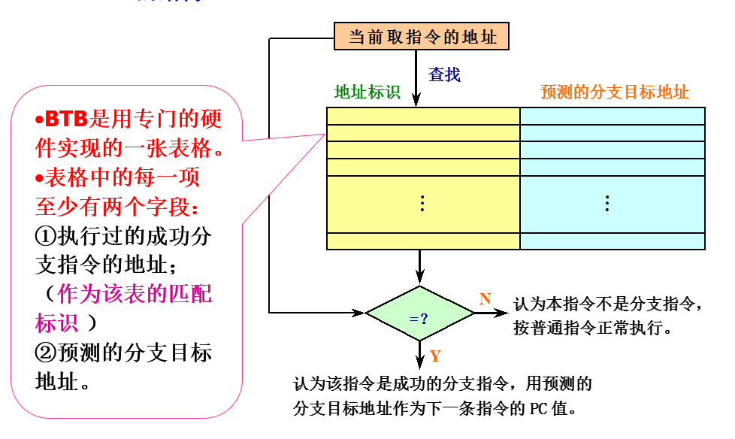
图 1
在采用了BTB之后，在流水线各个阶段所进行的相关操作如下：
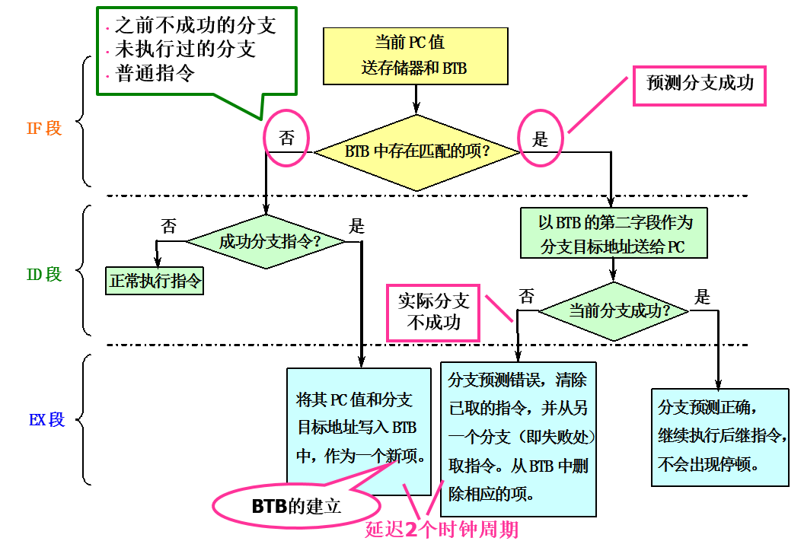
图 2
注意，为了填写BTB，需要额外一个周期。

一、矩阵乘法及优化

在这一阶段，我们首先给出矩阵乘法的例子，接着将流水线设置为不带BTB功能（configure->enable branch target buffer）直接运行，观察结果进行记录；然后，再开启BTB功能再次运行，观察实验结果。将两次的实验结果进行对比，观察BTB是否起作用，如果有效果则进一步观察流水线执行细节并且解释BTB起作用原因。
矩阵乘法的代码如下：

.data
str: .asciiz "the data of matrix 3:\n"
mx1: .space 512
mx2: .space 512
mx3: .space 512

.text
initial: daddi r22,r0,mx1 #这个initial模块是给三个矩阵赋初值
daddi r23,r0,mx2
daddi r21,r0,mx3
input: daddi r9,r0,64
daddi r8,r0,0
loop1: dsll r11,r8,3
dadd r10,r11,r22
dadd r11,r11,r23
daddi r12,r0,2
daddi r13,r0,3
sd r12,0(r10)
sd r13,0(r11)

daddi r8,r8,1
slt r10,r8,r9
bne r10,r0,loop1

mul: daddi r16,r0,8
daddi r17,r0,0
loop2: daddi r18,r0,0 #这个循环是执行for(int i = 0, i < 8; i++)的内容
loop3: daddi r19,r0,0 #这个循环是执行for(int j = 0, j < 8; j++)的内容
daddi r20,r0,0 #r20存储在计算result[i][j]过程中每个乘法结果的叠加值
loop4: dsll r8,r17,6 #这个循环的执行计算每个result[i][j]
dsll r9,r19,3
dadd r8,r8,r9
dadd r8,r8,r22
ld r10,0(r8) #取mx1[i][k]的值
dsll r8,r19,6
dsll r9,r18,3
dadd r8,r8,r9
dadd r8,r8,r23
ld r11,0(r8) #取mx2[k][j]的值
dmul r13,r10,r11 #mx1[i][k]与mx2[k][j]相乘
dadd r20,r20,r13 #中间结果累加

daddi r19,r19,1
slt r8,r19,r16
bne r8,r0,loop4

dsll r8,r17,6
dsll r9,r18,3
dadd r8,r8,r9
dadd r8,r8,r21 #计算result[i][j]的位置
sd r20,0(r8) #将结果存入result[i][j]中

daddi r18,r18,1
slt r8,r18,r16
bne r8,r0,loop3

daddi r17,r17,1
slt r8,r17,r16
bne r8,r0,loop2

halt

不设置BTB功能，运行该程序，观察Statistics窗口的结果截屏并记录下来。

接着，设置BTB功能（在菜单栏处选择Configure项，然后在下拉菜单中为Enable Branch Target Buffer选项划上钩）。并在此运行程序，观察Statistics窗口的结果并截屏记录下来。

在这里，我们仅仅观察比较Stalls中的最后两项------Branch Taken Stalls和Branch Misprediction Stalls。

接下来，对比其结果。我们就结合流水线执行细节分析造成这种情况发生的原因。
（30分，结果的获取10分，细节分析20分）

二、设计使BTB无效的代码

在这个部分，我们要设计一段代码，这段代码包含了一个循环。根据BTB的特性，我们设计的这个代码将使得BTB的开启起不到相应的优化作用，反而会是的性能大大降低。
提示：一定要利用BTB的特性，即它的跳转判定是根据之前跳转成功与否来决定的。

给出所用代码以及设计思路，给出运行结果的截屏证明代码实现了目标。
（30分，代码及思路20，获取结果并证明目标实现10分）

三、循环展开与BTB的效果比对

首先，我们需要对循环展开这个概念有一定的了解。
什么是循环展开呢？所谓循环展开就是通过在每次迭代中执行更多的数据操作来减小循环开销的影响。其基本思想是设法把操作对象线性化，并且在一次迭代中访问线性数据中的一个小组而非单独的某个。这样得到的程序将执行更少的迭代次数，于是循环开销就被有效地降低了。
接下来，我们就按照这种思想对上述的矩阵乘法程序进行循环展开。要求将上述的代码通过循环展开将最里面的一个执行迭代8次的循环整个展开了，也就是说，我们将矩阵相乘的三个循环通过代码的增加，减少到了两个循环。

比较，通过对比循环展开（未启用BTB）、使用BTB（未进行循环展开）以及未使用BTB且未作循环展开的运行结果。比较他们的Branch Tanken Stalls和Branch Misprediction Stalls的数量，并尝试给出评判。
（30分，循环展开代码及思路20分，评判10分）
四、结束语

写下对于这次试验的所得与感想。 （报告撰写质量10分）

五、实验结果
1. 矩阵乘法及优化
1.1 代码思路
整体思路：在内存里按行存 8×8 矩阵，用三重循环实现 C 语言里的矩阵乘法 C = A * B：
（1）数据和矩阵存储方式：每个矩阵 8 行 × 8 列，每个元素占 8 字节（sd/ld 是 64 位），所以一整行是，8（列） * 8（字节） = 64 字节，所以元素 a[i][j] 的地址 = base + (i * 8 * 8) + (j * 8) = i * 64 + j * 8
用移位实现乘法：x + y + base 就是该元素的地址
dsll x, i, 6 → i * 2^6 = i * 64
dsll y, j, 3 → j * 2^3 = j * 8
（2）initial / input：初始化矩阵 A(mx1) 和 B(mx2)：这里没有初始化 mx3，因为后面会全部覆盖写入
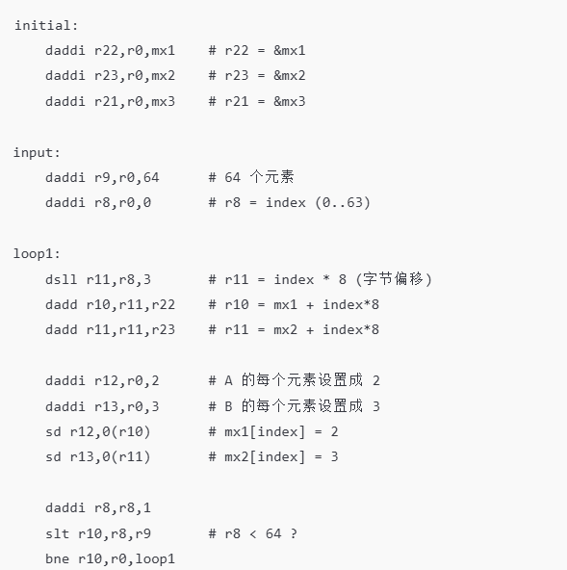
图 3
（3）mul：三重循环做矩阵乘法：
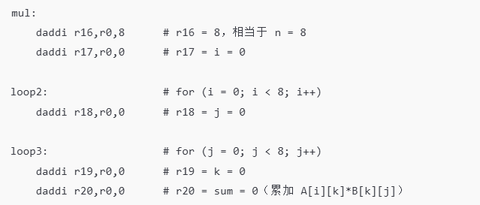
图 4
寄存器含义：
r16：矩阵尺寸 n = 8
r17：i（行号）
r18：j（列号）
r19：k（中间下标）
r20：sum，当前 C[i][j] 的累加和
对应C代码：
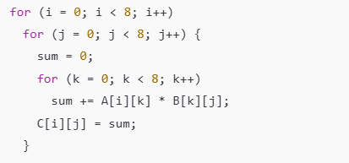
图 5
（4）loop4：计算 A[i][k]、B[k][j] 的地址并相乘
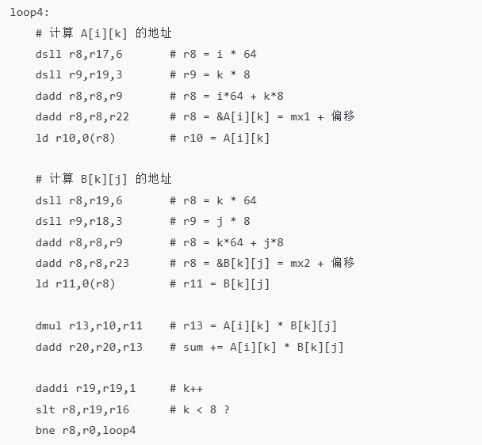
图 6
可以看到：A 使用 (i, k)，B 使用 (k, j)，正是矩阵乘法里一行 × 一列的匹配
（5）最后把 sum 写回 C[i][j]：loop4 跳出后，r20 里已经是 C[i][j] 的值，接下来计算它的地址存入 mx3，之后更新外层循环的下标
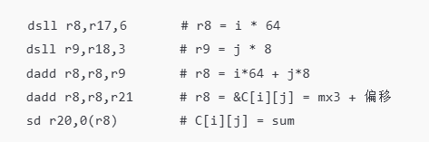
图 7
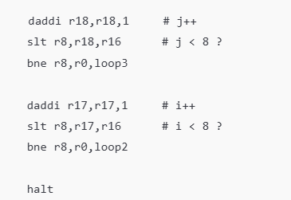
图 8
1.2 不设置BTB 运行结果
语法检查没问题，开始运行程序
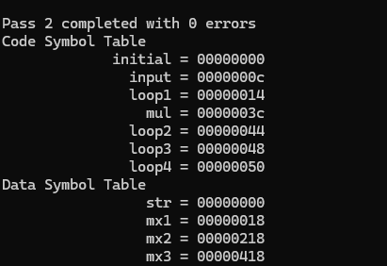
图 9
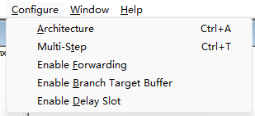
图 10
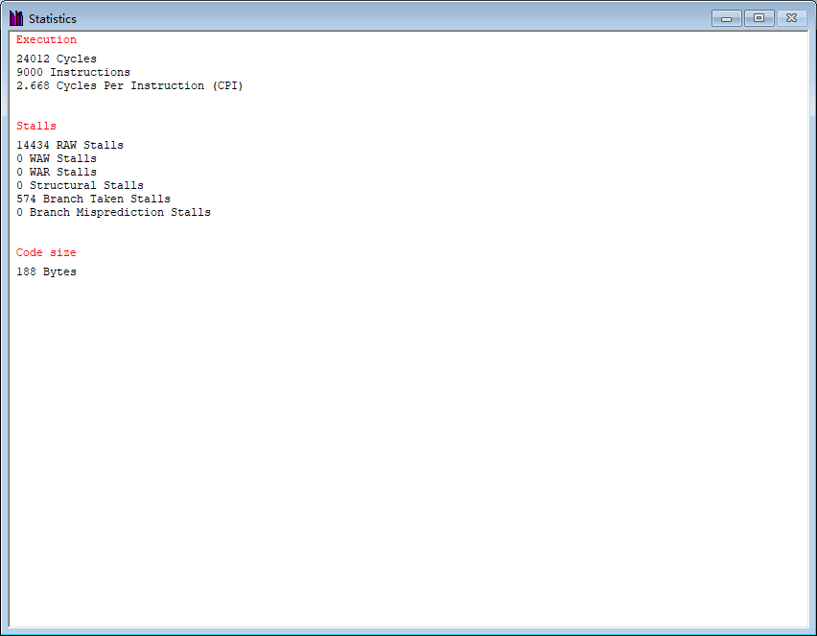
图 11
1.3 设置BTB功能
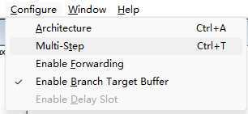
图 12
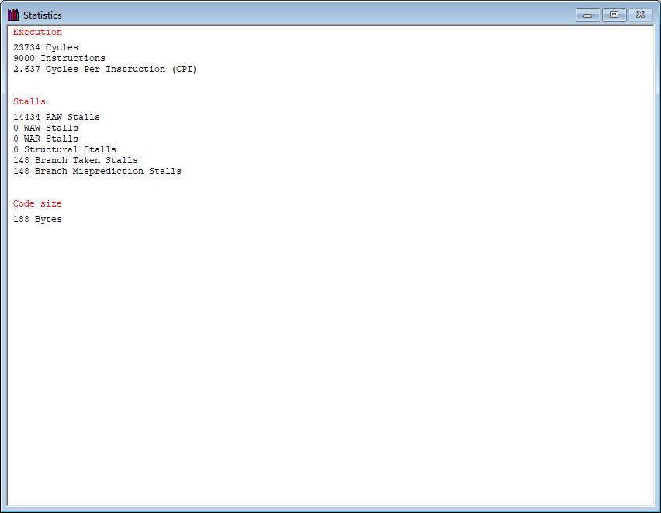
图 13
1.4 比较和分析结果
可以看到不开BTB，当前代码结果是574 Branch Taken Stalls和0 Branch Misprediction Stalls，开了BTB后变成148 Branch Taken Stalls和148 Branch Misprediction Stalls
分析：
①首先不开 BTB 时，为什么是 574 Branch Taken Stalls、0 Mispred？
这段代码里有 4 个循环：loop1（初始化 mx1 /mx2），loop2（外层 i），loop3（中层 j）和loop4（内层 k，用来做 sum += A[i][k]*B[k][j]），每段循环的结构都是类似：
循环体 —— 迭代变量++ —— 比较 < 上界 ? —— 回到 loopX 开头
也就是说：每个循环末尾都有一个 “向后跳的分支（bne）”，只要条件满足就 taken，否则最后一次 not taken 跳出循环，我们可以数一下每个循环中分支被 taken 的次数
loop1：初始化 64 个元素，分支执行 64 次，前 63 次条件成立 → 分支 taken，最后 1 次 idx == 64 → not taken，所以loop1 的 taken 次数 = 63
loop2：for (i=0; i<8; i++) ，执行 8 次，前 7 次 taken，所以taken = 7
loop3：for (j=0; j<8; j++)，在 loop2 内部，taken 总数 = 8（i 次数） * 7（每轮 j 的 taken） = 56
loop4：for (k=0; k<8; k++)，在 loop3 内部，对每个 (i, j) 都有一个 k 循环：对每个 (i,j)，k 从 0 到 7 → 8 次分支执行，7 次 taken，总共有 8×8=64 组 (i,j)， taken 总数 = 64 * 7 = 448
所以总 taken 次数刚好等于574 Branch Taken Stalls
不开 BTB 时，处理器不知道分支目标地址，也不提前预测 taken，每次分支只要 taken，就必须停顿（stall）到 EX 阶段算出目标 PC，所以所有 taken 分支都记在 Branch Taken Stalls 里，而没有使用预测，自然 Branch Misprediction Stalls = 0

②开 BTB 后，为什么变成 148 Taken Stalls + 148 Mispred？这个 148 是怎么来的？
有了 BTB记录 “这个分支的目标地址在哪里”，有了动态分支预测（WinMIPS64 用的是 1-bit predictor）：每个分支记住“上次是 taken 还是 not taken”，下次就预测成同样的结果
关键点：1-bit 预测器对“循环分支”的行为，对一个典型的 for (...) 循环这样的分支（大部分时候 taken，最后一次 not taken），1-bit predictor第一次遇到这个分支：
没有历史 → 默认预测 not taken（常见设定）
但实际上第一次执行到分支末尾时（循环还没结束），条件成立 → 分支 taken→ 预测错误 → 产生 1 次 misprediction，之后每次循环末尾，分支都 taken，预测器已经记为 “taken”，都预测对了，直到最后一次，循环结束时，实际是 not taken，
但预测器还以为会 taken → 再错一次 → 再来一次 misprediction
结论：每个独立的“循环分支”在运行一次整个循环时，会刚好 mispredict 2 次：
- 第一次从“不知道/默认 not taken”到 taken
- 最后一次从 taken 状态切换到 not taken
所以现在分析148 次 Misprediction 是怎么来的：
（1）loop1（初始化 64 次），按上面的逻辑：2 次 misprediction
（2）同理，loop贡献2 次 misprediction
（3）loop3（j 循环）注意这里有点不同：loop3 的分支，对每一个 i，都会完整跑一次 j=0..7 的循环，对每个 i 来说，这个 j 的分支是一个“新的循环实例”（预测器会被重用，但每次进入 j-loop，有一段 taken 序列+最后一次 not taken），表现上就是：对每个 i：2 次 misprediction（进入 & 退出），所以一共mispred = 8 * 2 = 16
（4）同理，loop4 总 mispred = 64 * 2 = 128
所以总misprediction次数正好等于测到的 148 Branch Misprediction Stalls
所以总体上：
以前：
所有 574 次 taken 分支都老老实实等 → 574 Branch Taken Stalls
不做预测 → 0 Mispred Stalls
现在：
大部分 taken 分支通过 BTB + 预测“提速”了，不再产生 taken stall
只有：BTB 还没记录的第一次出现和那两次 mispred 的情况才会产生 stall，分别被计入：
一部分成了 Branch Taken Stalls = 148
一部分成了 Branch Misprediction Stalls = 148
2. 设计使BTB无效的代码
2.1 代码设计思路
利用BTB跳转判定是根据之前跳转成功与否来决定的，故意让某个分支的跳转结果：每次都跟上一次相反，这样一来，不开 BTB：只是正常的 taken stall，没什么特别，开了 BTB 这个分支 几乎每次都预测错，大量 Branch Misprediction Stalls，性能反而变差
（1）寄存器功能规划：在代码里人为规定寄存器含义，方便控制分支行为
r1：flag 标志位，在 0 和 1 之间不断翻转，用来控制分支真实结果交替变化
r2：循环计数器，用来控制整个程序执行多少次循环（比如 1000 次）。
r4：做一点无关紧要的“计算”（例如自增），避免循环体太空，但对控制流无影响
（2）主循环结构设计：整体是一个大循环 loop，整个循环中真正“用来坑 BTB”的，是 beq r1, r0, loop 这一条分支
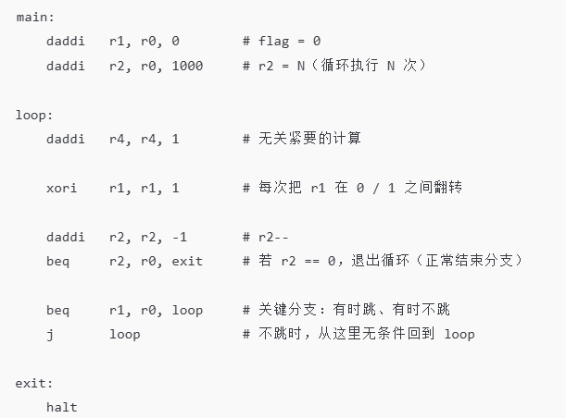
图 14
（3）利用 flag 翻转制造 N/T 交替分支模式：执行序列中 r1 的值变化
初始时r1 = 0
第 1 次到 loop：xori 后 r1 = 1，→ beq r1, r0, loop 条件为假 → 不跳（Not Taken）
第 2 次到 loop：xori 后 r1 = 0→ beq 条件为真 → 跳回 loop（Taken）
第 3 次到 loop：r1 = 1 → Not Taken
第 4 次到 loop：r1 = 0 → Taken
于是这个分支的真实行为模式就是：Not Taken / Taken 交替
xori r1, r1, 1 # r1 = r1 ^ 1
beq r1, r0, loop
（4）退出条件单独设计，不影响“干扰分支”模式，作用只是控制循环执行的总次数（例如 1000 次），与我们用来干扰 BTB 的那个分支 逻辑上独立

2.2 实验结果
可以看到不开BTB，初始代码结果是1000 Branch Taken Stalls和0 Branch Misprediction Stalls，开了BTB后依然是1002 Branch Taken Stalls和998 Branch Misprediction Stalls
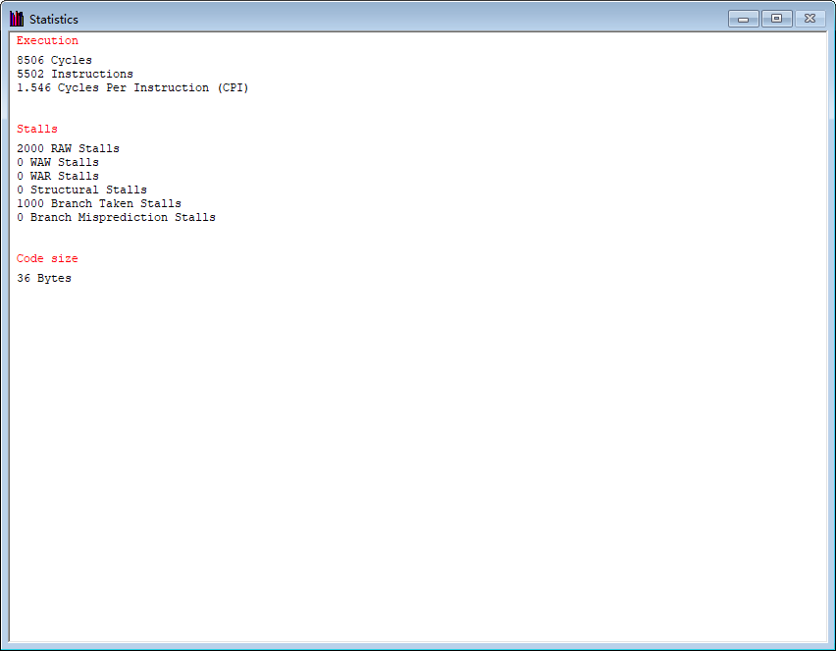
图 15
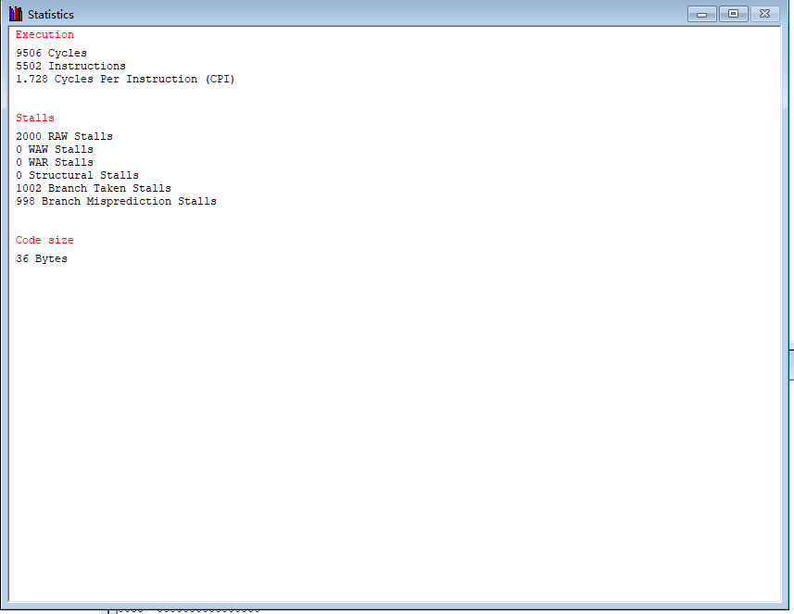
图 16
结果分析：
① 不开BTB：每次执行到控制转移指令，如果是 taken，就产生一次 Branch Taken Stall；如果 not taken，就顺序执行、无需修改 PC，因此没有额外代价。循环总共大约有 1000 次 taken 的控制转移，所以统计结果为 1000 Branch Taken Stalls 和 0 Branch Misprediction Stalls
②开了BTB：因为对beq r1, r0, loop 来说，真实行为是：N, T, N, T, N, T, …，所以预测器的状态变化与预测如下：
第 1 次：假设初始预测 Not Taken，真实也是 N → 预测对
第 2 次：预测 Not Taken，但真实是 T → 预测错，状态切到 T
第 3 次：预测 Taken，但真实是 N → 预测错，状态切回 N
第 4 次：预测 Not Taken，但真实是 T → 预测错，状态切到 T
……
从第 2 次开始，几乎 每一次执行这个分支都会 mispredict：预测：N,T,N,T,N,T,…，真实：T,N,T,N,T,N,…→ 每一次都反着来，除了第一次外，几乎每次都预测错误，由于这条 beq 总共执行了 999 次：第一次预测对，后面 998 次全部预测错→ 刚好对应看到的 998 Branch Misprediction Stalls
因此，在这个特意构造的程序中，BTB 不但没有优化性能，反而因为大量误预测导致流水线频繁 flush，使得总体性能显著劣化，达到了“用代码反向证明 BTB 也可能负优化”的效果
3. 循环展开与BTB的效果比对
3.1 循环展开代码思路
（1）先回顾原来的三重循环含义，原代码对应的是标准的 8×8 矩阵乘法：
其中：
r17：行下标 i
r18：列下标 j
r19：最内层下标 k
r20：累加和 sum = C[i][j]
mx1：矩阵 A（8×8，每元素 8 字节）
mx2：矩阵 B
mx3：矩阵 C
最内层 loop4 正在做的就是：对固定的 (i, j)，让 k 从 0 跑到 7，每次读取 A[i][k] 和 B[k][j]，相乘累加到 r20
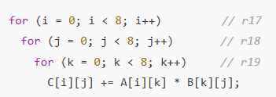
图 17
（2） 循环展开的目标：通过循环展开将最里面的一个执行迭代 8 次的循环整个展开，也就是保留 i 循环（loop2）和 j 循环（loop3），去掉 k 循环（loop4），把原来 k = 0..7 那 8 次重复工作，直接展开成 8 份完整的指令序列（没有 bne、没有 k++、没有 slt），这样分支次数减少（少了一条内层分支），循环控制开销减少，代价是代码变长（典型的“空间换时间”）
（3）先把地址计算“线性化”： 原来 loop4 每次迭代都要做两次“行列下标转字节偏移”的计算
对 A[i][k]：
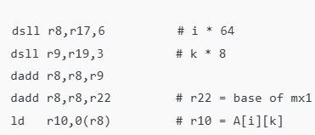
图 18
对 B[k][j]：
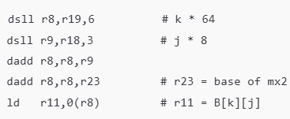
图 19
而我们知道 8×8 的矩阵：
每行 = 8 个元素 × 8 字节 = 64 字节
A[i][k] = mx1 + i*64 + k*8
B[k][j] = mx2 + k*64 + j*8
循环展开的核心想法：对每个 (i, j)，我们先算出：
baseAi = &A[i][0] （这一行的起始地址）
baseBj = &B[0][j] （这一列，在 B 的存储里其实是不同“行”的同一列）
然后对 k = 0..7：
A[i][k] 地址 = baseAi + k*8 → 可用常量偏移 0, 8, 16, ..., 56
B[k][j] 地址 = baseBj + k*64 → 常量偏移 0, 64, 128, ..., 448
这样一来，内层就不再需要 r19 和 bne 的循环控制，只是 8 组“ld + ld + dmul + dadd”
（4）展开后 i、j 循环的整体结构：保留外两层循环（基本不变），要做的是：在 loop3 里，首先计算 baseAi 和 baseBj，然后8 次“取 A[i][k]、取 B[k][j]、相乘累加”的展开代码
（5）部分代码示例：新增了两个寄存器：r24：baseAi = &A[i][0]，r25：baseBj = &B[0][j]，原来的r19（k）和 loop4、slt r8,r19,r16、bne 全部删掉，代数上A 的偏移：k*8 → 0, 8, ..., 56，B 的偏移：k*64 → 0, 64, ..., 448与原来 dsll k,3 / dsll k,6 等价
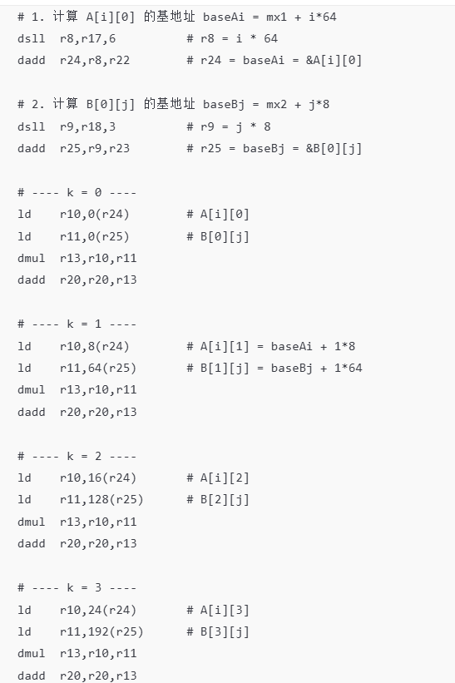
图 20
3.2 运行结果
语法检查正常：
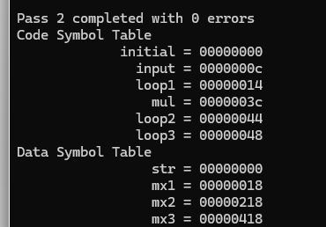
图 21
运行结果：循环展开后Branch Taken Stalls 从574下降到126
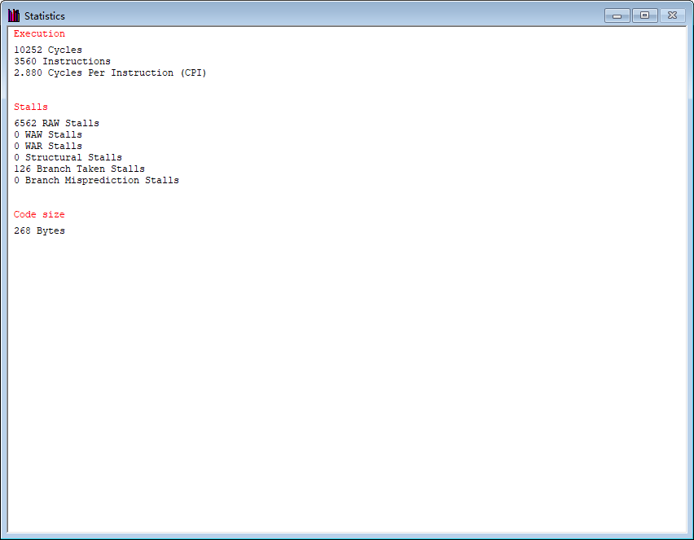
图 22
3.3 BTB和循环展开对比与分析
结果分析：
1. 未使用BTB且未作循环展开的运行结果：574 Branch Taken Stalls和0 Branch Misprediction Stalls
这是最原始的三重循环版本，对应代码里四个循环，不开 BTB 时：每一个 taken 分支都要等到 EX 级算出目标地址 → 都会产生 Taken Stall；不做预测 → 不会有误预测 → 0 Branch Misprediction Stalls
评判：这是一个“控制开销很重”的版本：所有被执行的向后跳分支，都老老实实 stall 一次
2. 使用BTB（未进行循环展开）：148 Branch Taken Stalls和148 Branch Misprediction Stalls
还是原来的三重循环代码，只是打开了 BTB + 1-bit 分支预测，效果上：
① 很多循环分支被成功预测 + BTB 命中，所以原本 574 次 taken 里，大量 taken 分支不再每次都产生 stall，剩下的只剩下少量“冷启动”和必要的跳转开销 → Taken Stalls 降到 148
②每个循环分支在“第一次 taken”和“最后一次 not taken”处会误预测两次：所以出现了：148 Branch Misprediction Stalls，控制相关 stall 总量从 574 → 148 + 148 = 296，几乎减半，说明对于这种“规则三重循环”，BTB+预测是有效的
评判：在不改代码结构的前提下，打开 BTB 明显减少了分支带来的 stall，是一个“纯硬件侧”的性能提升
3. 循环展开（未启用BTB）：126 Branch Taken Stalls和0 Branch Misprediction Stalls
删掉了最内层的 k 循环 loop4，并且用常量偏移替代了 k 的循环计数，这样一来原来 574 个 taken 分支里，有 448 个来自 k 循环 loop4，展开之后，这 448 个“内层循环分支”被完全消灭了，剩下的 taken 分支次数就是：574 − 448 = 126
控制开销对比一下三种情况的“总控制 stall”：
未展开 + 不开 BTB：574 Taken + 0 Mispred = 574
未展开 + 开 BTB：148 Taken + 148 Mispred = 296
展开 + 不开 BTB：126 Taken + 0 Mispred = 126
控制相关 stall 从 574 → 296 → 126，一路下降
评判：编译级的循环展开优化（删掉内层循环）比单纯依赖 BTB 带来的收益更大
4. 综合评判：可以分两个维度看：性能效果 和 成本代价
性能效果上：循环展开 > BTB > 无优化，循环展开是更硬件层面的性能优化手段，它直接从指令级结构上削减分支和循环控制；BTB 是在不动代码的前提下，缓解分支带来的气泡，但仍然受分支数量和行为模式的限制
成本代价上：循环展开虽然能大幅减少循环次数和分支数量，但是代码尺寸变大，写起来更麻烦，同时可维护性差，只对“固定小规模”的循环特别合适，规模大时一般只做部分展开；BTB + 分支预测不用改代码、只要打开硬件配置，对大量不同程序都有效，尤其是那种结构规整的 for-loop，但是硬件有成本，对某些“难预测”模式（我们之前设计过 N/T 交替那种）甚至会负优化，它缓解的是“分支不可避免时的代价”，但不会减少分支本身的数量
六、实验总结与体会
本次实验围绕控制冒险与分支预测展开，通过对矩阵乘法程序的分析、BTB 功能的启用与关闭比对、特意构造的“使 BTB 失效的代码”以及循环展开优化的实践，我对处理器在流水线阶段如何处理分支、预测失败会带来怎样的代价、以及软件层面的循环优化如何与硬件预测机制交互，均有了更直观也更深入的理解。
首先，在未开启 BTB 的情况下，矩阵乘法程序出现大量 Branch Taken Stalls，使我清晰地感受到控制冒险对流水线性能的直接影响：每一次 taken 分支都需要等待硬件计算目标地址，导致流水线受到频繁阻塞。开启 BTB 后，硬件能够提前预测大多数循环分支的方向，并命中跳转目标，大量减少了 taken stall，总体性能提升非常明显，也让我理解了为什么现代处理器对分支预测器如此重视——其优化效果往往可以达到“以极低硬件代价换取大幅性能提升”。
其次，通过设计一段使 BTB “无效”甚至“负优化”的代码，我体会到预测器的本质是一种基于历史统计的启发式工具，它无法从本质上保证正确性。当程序行为与预测机制的假设趋势相反时，BTB 不但不能带来任何收益，反而会因为频繁误预测导致发生比不开 BTB 还严重的流水线冲刷流水。这个实验让我理解了分支预测器的局限性：它能够显著优化“规律性强”的分支行为，但面对人为构造的、频繁翻转的分支模式时，其表现可能极其糟糕，这也反映出硬件优化始终受到程序行为的制约。
最后，通过将矩阵乘法的最内层循环完全展开，我体会到了软件优化的力量：无需新增任何硬件能力，仅仅通过改变程序结构，就能直接减少分支数量、降低循环控制开销，使 Branch Taken Stalls 从原本的 574 降低到 126，且无任何误预测。相比 BTB 优化，循环展开从源头上消除了大量控制依赖，是一种“结构性”优化方式；而 BTB 则是在既定结构上尽可能减少分支带来的开销。两者在思想和作用点上明显不同，也体现了“编译级优化”与“硬件预测优化”之间互补的关系。
总体而言，本次实验不仅让我掌握了 BTB 和分支预测的具体行为，也让我清晰理解了流水线中的控制冒险如何产生、如何被硬件和软件分别缓解，以及它们各自的优势、适用场景和可能的局限性。相比单纯阅读教材，通过在 WinMIPS64 中观察每一次分支、每一条流水线刷新带来的真实影响，使理论知识变得有形且更易理解，也让我意识到：程序性能的优化往往不是单点突破，而是软件结构和硬件机制共同协作的结果。本次实验对我之后理解体系结构、编译优化乃至高性能计算，都具有非常重要的启发意义。

指导教师批阅意见：

成绩评定：

指导教师签字：

2025年12 月 日
备注：

